
Gemüsebau im Klimawandel
Aufgabe 1
Steigende Temperaturen, vermehrte Hitzeperioden, Extremwetterereignisse –
Herausforderungen, die der Klimawandel mit sich bringt.
Wie verändert sich das Klima in Ihrer Betriebsregion? Wählen Sie im Webtool https://awa.agriadapt.eu/de das Grid unter Daten und Grafiken aus, das ihrem Betrieb am nächsten liegt und stellen Sie die nach diesen Projektionen errechneten Wetteränderungen vor.
Welche Auswirkungen kann dies auf Ihren Betrieb haben? Welche Kulturen sind für diese Wetteränderungen besonders anfällig? Welche Chancen ergeben sich für Ihren Betrieb?
Diskutieren Sie die Ergebnisse und mögliche Anpassungsmaßnahmen mit Ihrer Klasse.

Ergebnis:

Aufgabe 2
Steigende Temperaturen, vermehrte Hitzeperioden, Extremwetterereignisse – Herausforderungen, die der Klimawandel mit sich bringt.
- Welche Stärken und Schwächen sehen Sie in Ihrem Betrieb im Hinblick auf die veränderten Bedingungen durch den Klimawandel?

- Welche Anpassungsmaßnahmen können in Ihrem Betrieb umgesetzt werden, um die Resilienz des Betriebes gegenüber dem Klimawandel zu stärken? Betrachten Sie dabei vor allem folgende Punkte unter den Herausforderungen des Klimawandels:

Ergebnis:

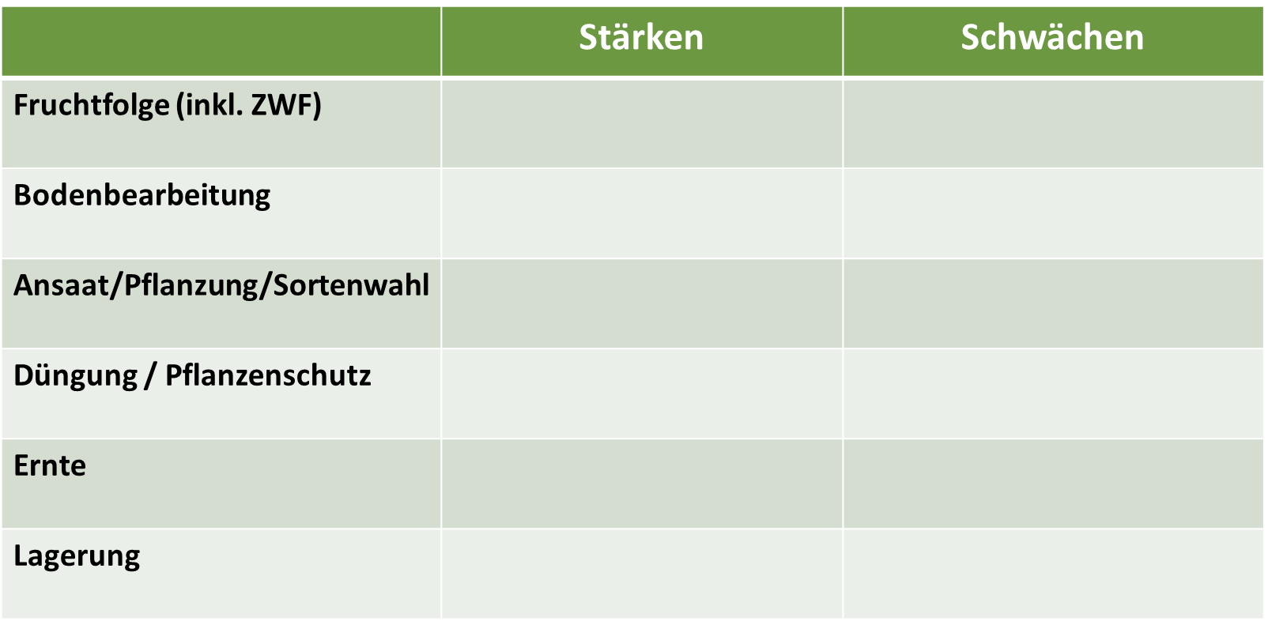

Aufgabe 3
Steigende Temperaturen, vermehrte Hitzeperioden, Extremwetterereignisse – Herausforderungen, die der Klimawandel mit sich bringt.
- Arbeiten Sie anhand einer ausgewählten Kultur, die in ihrem Betrieb angebaut wird, heraus, wo die derzeitigen Stärken und vor allem Schwächen beim Anbau dieser Kultur im Hinblick auf die veränderten Anbaubedingungen durch den Klimawandel sind. Als Hilfe können Sie die unten abgebildete Tabelle verwenden.
- Erarbeiten Sie darauf aufbauend entsprechende Anpassungsmaßnahmen, um die Resilienz der ausgewählten Kultur gegenüber dem Klimawandel zu stärken.

Ergebnis:

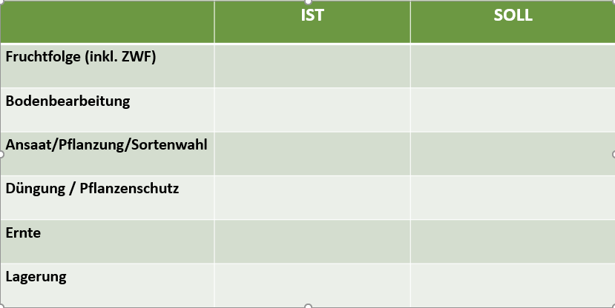

Aufgabe 4

Das Risiko für N-Auswaschungen nimmt mit dem Klimawandel durch trockene Vegetationsperioden und (Stark-)Niederschläge im Winterhalbjahr zu.

Lesen Sie den Beitrag über den Gemüsebetrieb Finke durch und überlegen Sie, ob diese Maßnahmen zur Reduzierung der N-Auswaschungen auch auf Ihrem Betrieb sinnvoll wären. Begründen Sie Ihre Meinung und diskutieren Sie diese mit der Klasse.

Ergebnis:

Aufgabe 5

Das Risiko für N-Auswaschungen nimmt mit dem Klimawandel durch trockene Vegetationsperioden und Starkniederschläge im Winterhalbjahr zu.

Lesen Sie den Beitrag über den Gemüsebetrieb Finke durch und überlegen Sie, ob diese Maßnahmen zur Reduzierung der N-Auswaschungen auch auf Ihrem Betrieb sinnvoll wären. Begründen Sie Ihre Meinung und diskutieren Sie diese mit der Klasse.

Ergebnis:

